**Rapport de site web des clubs**



*Encadre par :*

Mr.Ait Kbir

*Réaliser par :*

Chiboub Mehdi

El Amri Soufiane

El Khatab Bilal

Senoussi Haggar Ahmaday

Dans notre site web on a utilisé beaucoup des technologies comme Bootstrap 4 pour faciliter le travail avec css et la bibliothèque jQuery pour faciliter le travail avec javascript (DOM) et aussi on a utilisé une bibliothèque qui s’appelle font-awesome pour les icones ainsi que la bibliothèques sal.js pour les animations.

PARTIE 1 : header

Concernant premier page on a commencé par la création de **Header** qui contient deux navbar, la première navbar contient le logo de la faculté avec une barre de recherche et un bouton de recherche, et la deuxième navbar contient tous les noms des clubs et si vous cliquez sur un club le volet trois qui contient les activités va apparaitre, la deuxième navbar contient un « sandwich » et après l’évènement du clic sur ce sandwich on a fait quelques briefe informations sur nous.

On passe maintenant au milieu de la page, il y a un message de ‘bienvenue’ avec une bouton de scroll pour voir les détails de la page. Il y a un div qui porte un petit message ‘scroll ‘ qui bouge avec une animation infinie dans **CSS** (translation de mot sur Y d’une façon infinie).

Pour le code css on a utilisé le flexbox pour rendre les box (div) plus flexible et aussi pour la responsivité.

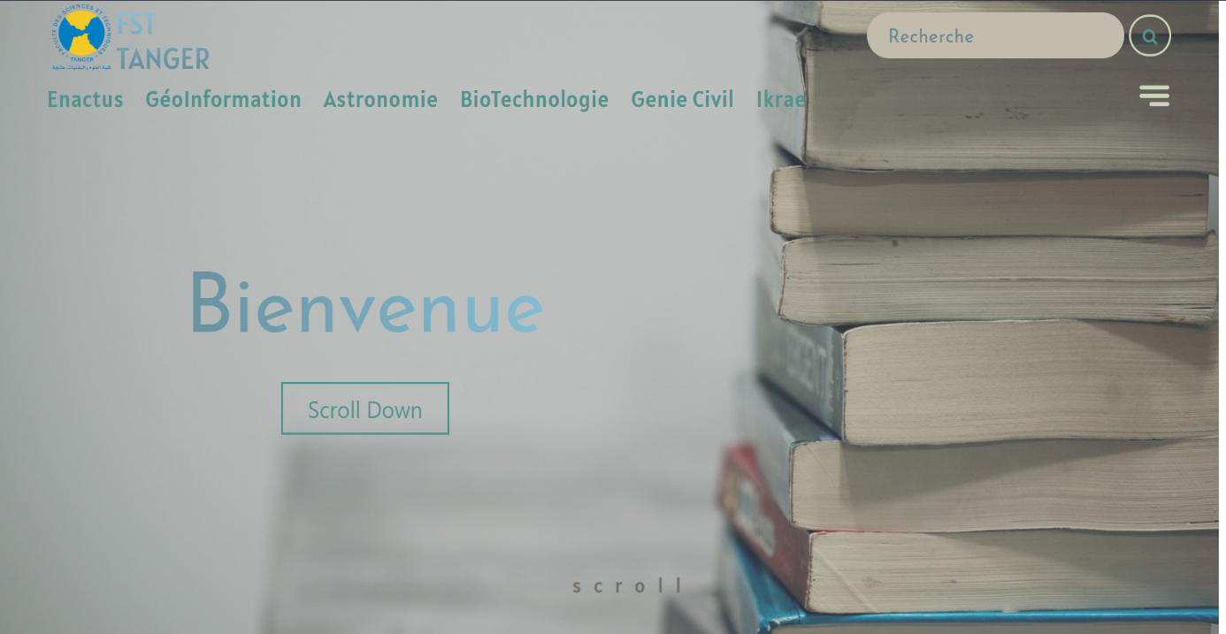

PARTIE 2 : Tendances

La deuxième page contient les tendances, on commence la page avec un titre souligné situe au milieu du premier ligne après un ‘Image Slider ‘ pour passer les tendances d’une manière successive chaque 4s, aussi il donne l’autorisation a l’utilisateur de passer l’image. Pour l’image slider on a créé une liste ordonnée qui contient 4 listes qui représente les tirets en bas de l’image et après on a crée pour chaque image un div. Il Ya une navbar qui va apparaitre lorsqu’on arrive à la deuxième partie de la page et cette navbar va rester avec nous jusqu’à la fin de la page, elle contient tous les noms des clubs et un sandwich qui contient les mêmes informations qu’on a mentionné pour l’autre sandwich.

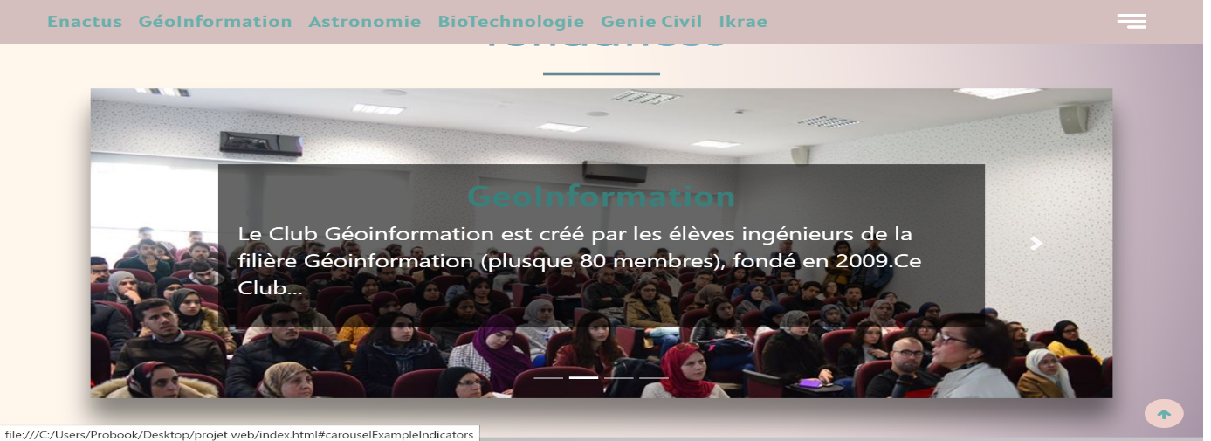

PARTIE 3 : Description et Informations sur les clubs

Cette partie va apparaitre si vous cliquez sur un club sur les deux navbar.

D’abord on a commencé la partie par un titre du club et après deux choix a gauche de cette partie le premier choix est la description du club et le deuxième choix est pour quelques activités du club, pour la description on a fait quelques informations sur le club et un bouton « plus info » qui est un lien pour la page principale du club, et pour les activités on a fait quelques activités du club avec un bouton plus pour voir la date de chaque activité.

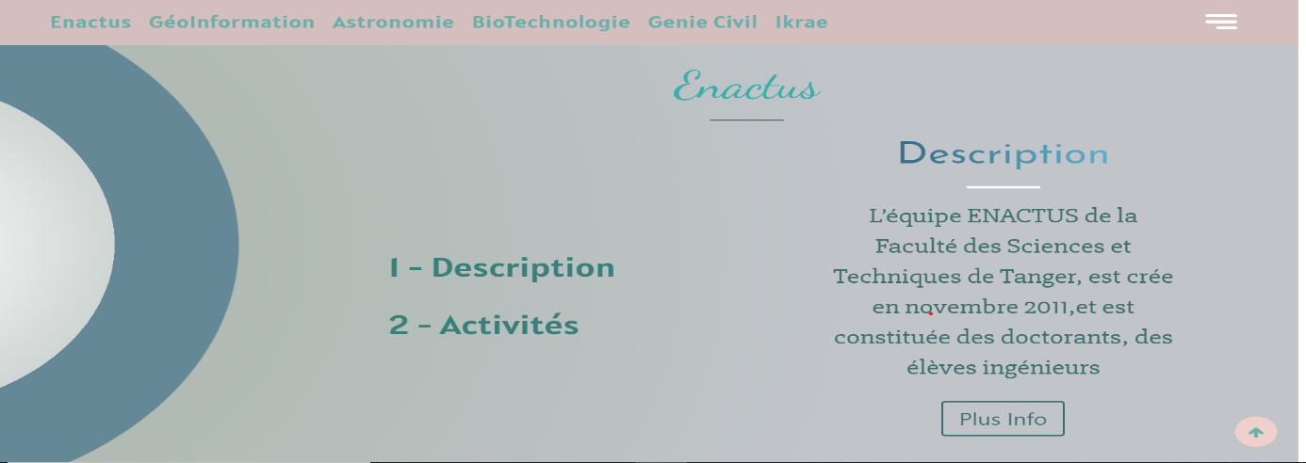

PARTIE 4 : Footer

Cette partie pour les donnes du faculté avec des logo des clubs qui nous dirigeons vers les autres pages des clubs avec des autres informations.

On commence d’abord par partie de ‘Contactez-nous‘ avec un espace pour tapez l’email, et par suite une barre du texte avec la balise textarea , et l’option placeholder c’est pour afficher un message dans la zone de texte avant qu’on sélectionne cette dernier . si on continue on trouve une autre partie pour les informations des facultés avec des icônes de la bibliothèque ‘fontawesome’ .n’oublie pas que chaque partie se situe dans un **div** pour faciliter la décoration et position de chaque partie .

A droite on trouve les noms des clubs avec des logos.

Pour finir le travail, on ajoute quatre icones pour plus d’informations de la faculté dans les social-media.

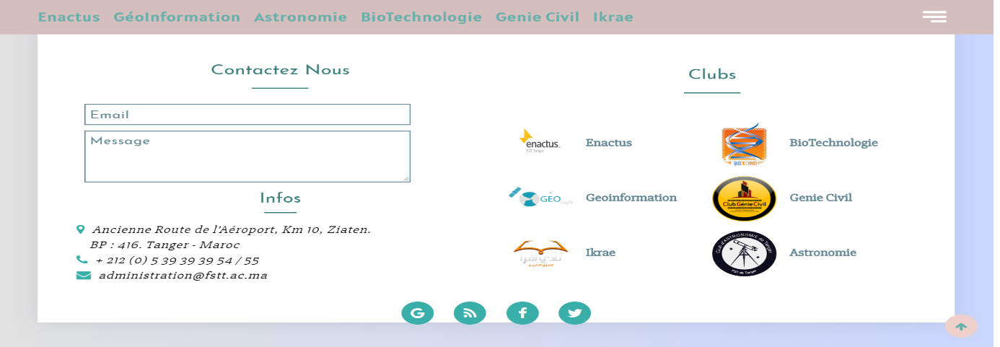

**Bootstrap :**

Pour la bibliothéque bootstrap on a utilisé pas male des classes comme (d-none, d-flex, justify-content-center, align-items-center, p-5(padding) , row, col-12, col-lg-6, btn, btn-info pour les boutons …..)

On a aussi utilisé quelques propriétés propres comme (data-Target, data-slide-to …) pour l’image slider.

**JQuery :**

Pour jQuery on a utilisé pas mal des évènements comme click, mouseenter, mouseleave… et on a aussi utilisé quelques fonctions comme prventDefault() qui permet d’arrêter le fonctionnement des balises <a> et la fonction data() qui nous permettre de trouver le nom de classe ou id d’un élément html a partir d’un autre élément ce qui est très important pour rendre la page dynamique et aussi une autre fonction dans jQuery qui s’appelle $(window).scroll qui nous permettre de réaliser des animations lors de scroll dans la page comme par exemple lors de scroll un bouton va apparaitre pour retourner au début de la page. Et bien sur on a utilisé quelques effets comme fadeIn(), fadeOut(), slideUp(), slideDown() et les fonction css() et animate().

**Partie Club**

Dans notre page du club on a essayé de plus détaille les informations, proposons aux utilisateurs toutes les informations pouvons ajoute de la valeur au club. Tout d’abord cette page est atteinte par un lien dans la page principale.

Dans le premier plan on trouve la navbare, le logo, et un texte de bienveillance.

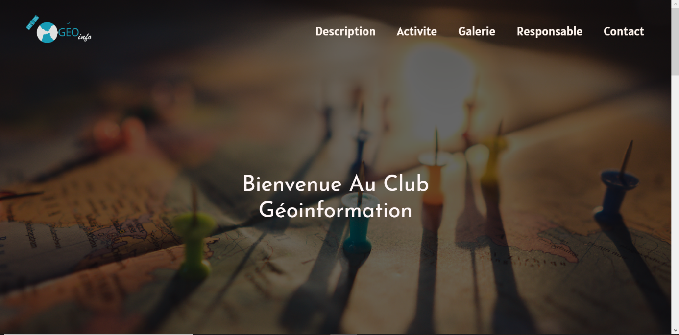

Dans la navbare il y a cinq catégories chaque une de ces catégories nous emmène a un plan.

Commençant par la description

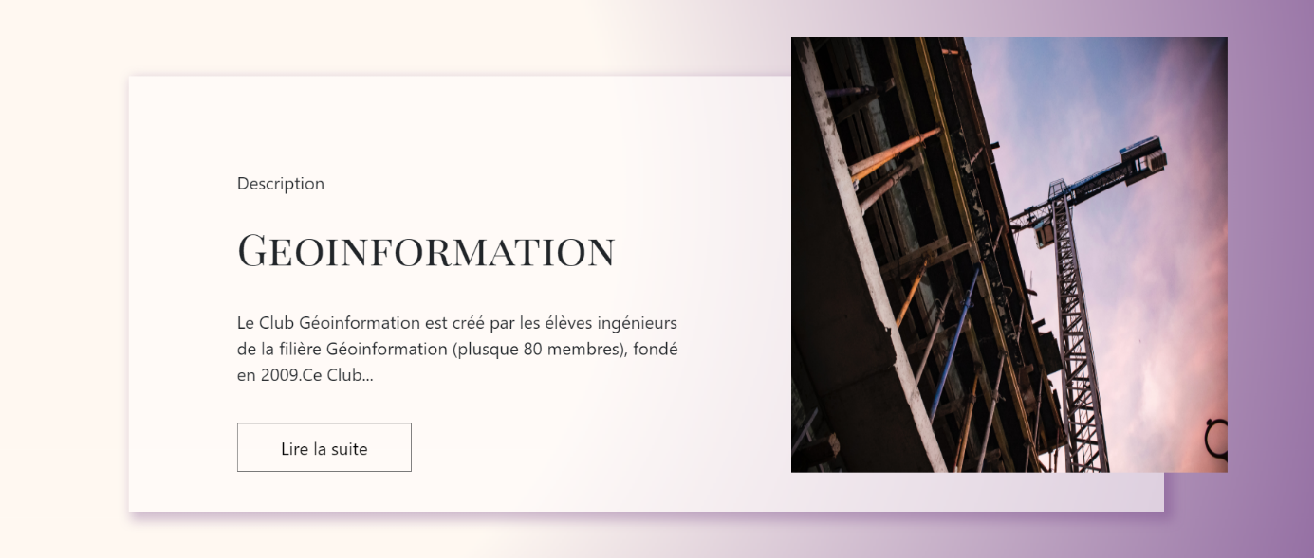

On a une briefe description mais si on veut plus de détail il y a un bouton lire la suite qui fait une animation pour afficher d’autre information

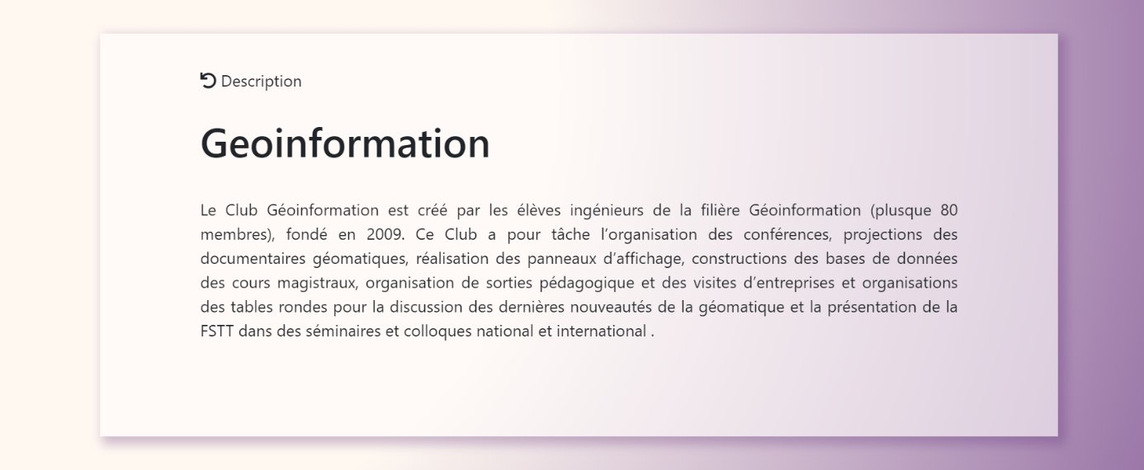

Et la même chose pour la section activite

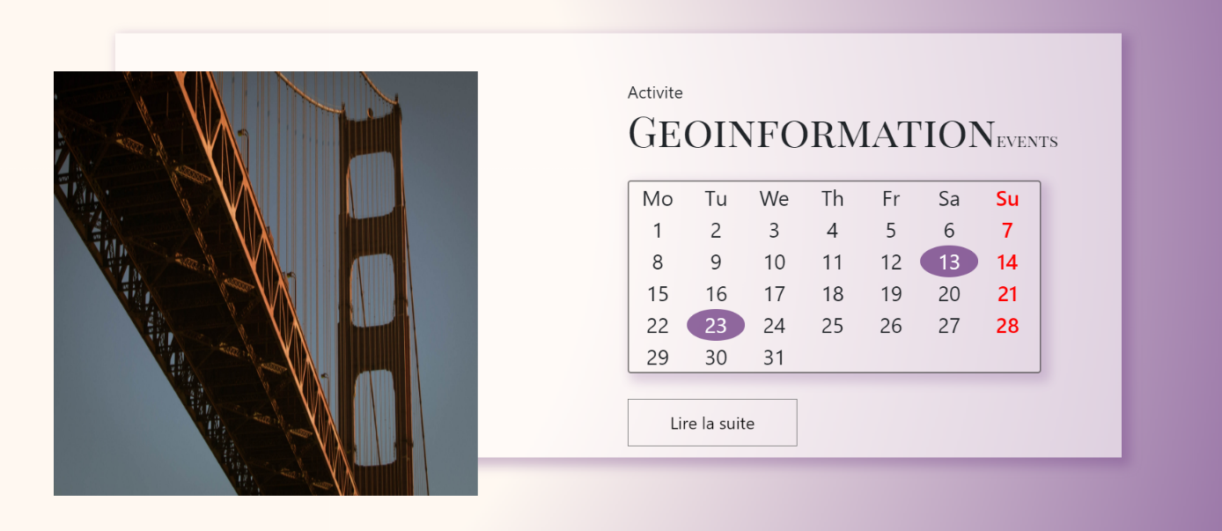

Et après l’animation



Et chaque lien de ces activités nous emmène à la page des événements du club

Dans la section Galerie on a mis quelques photos sur le club et qu’on click sur une de ces derniers il y aura un popup qui s’affiche avec une image slider.

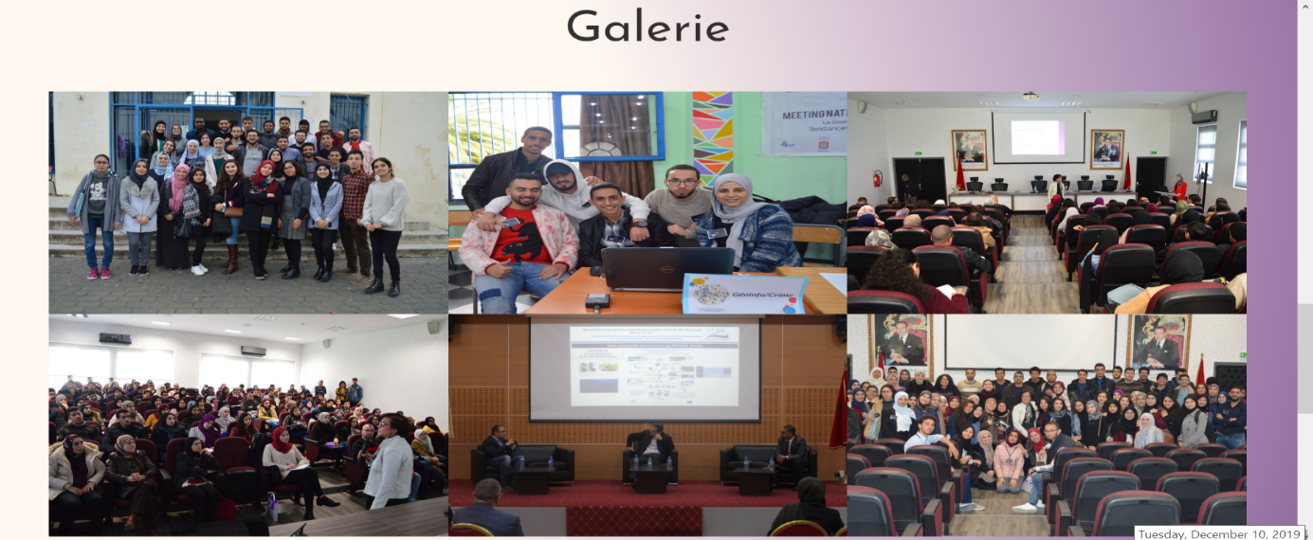

Comme vous voyer on a trois icones une pour sortir de l’image slider et l’icône droite et gauche pour naviguer dans les images

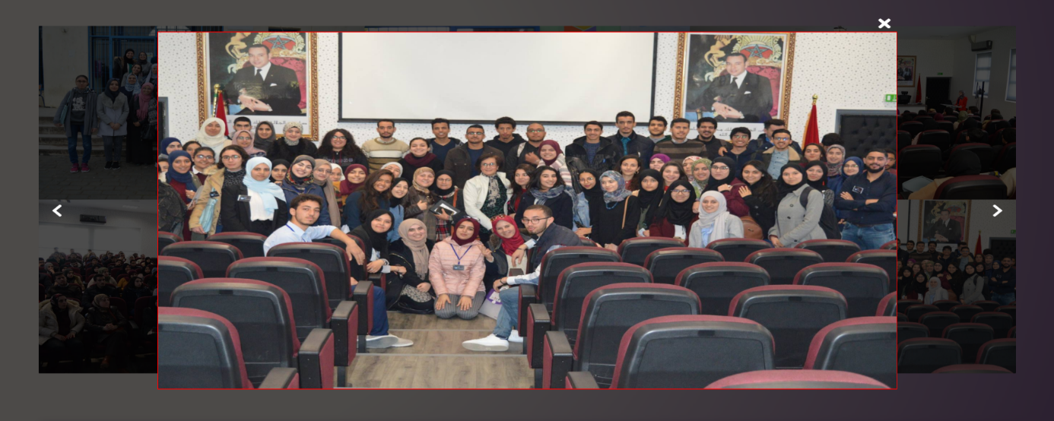

Dans ce volet on a essayer de donner une generalite sur le club comme le presidant et les membres ansi que la tendance de ce club

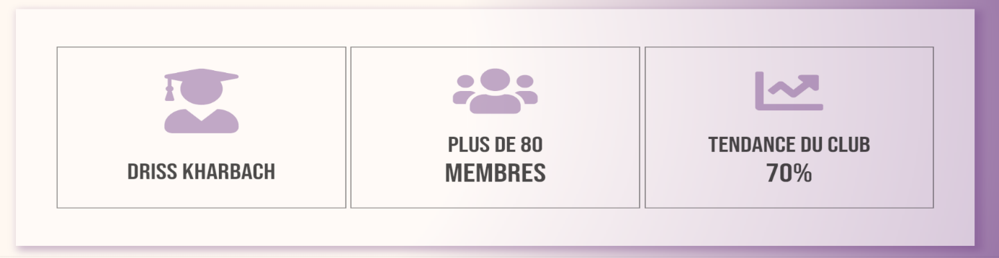

Et enfin on a mis un footer ou se trouve tous les liens et les contacts avec le club ainsi qu’un lien qui nous emmène vers la page principale 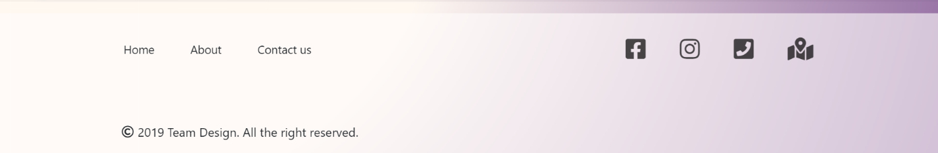

A propos de l’animation

On a inclus une bibliothèque JavaScript qui s’appelle sal.js, elle nous a facilitée plusieurs taches.

Voici comment ça fonctionne :

On a utilisé des attributs « data -*», ces attributs nous donnent la possibilité d’incorporer des attributs de données personnalisés sur tous les éléments HTML. Les données stockées (personnalisées) peuvent ensuite être utilisées dans le JavaScript de la page pour créer une expérience utilisateur plus engageante (sans appel Ajax ni requête de base de données côté serveur).

L'attribut data- * se compose de deux parties:

1. Le nom d'attribut ne doit pas contenir de lettres majuscules et doit comporter au moins un caractère bien après le préfixe "data-"
2. La valeur d'attribut peut être n'importe quelle chaîne

On a utilisé quatre attributs pour chaque animation, à savoir

Data-sal-duration="" : prend en valeur la durée de l’animation.

Data-sal="" : prend en valeur les évènements de l’animation.

Data-sal-delay="" : prend en valeur le délai de l’animation.

Data-sal-easing=" " : prend en valeur l’accélération de l’animation.